Guía3. Informe final Proyecto APT
Asignatura Capstone

1. Informe final Proyecto APT
El objetivo de este informe es que describas los aspectos más relevantes de tu Proyecto APT. Es importante que fundamentes las decisiones que tuviste que tomar a lo largo del proceso.

A continuación, encontrarás distintos campos que deberás completar con la información solicitada, los que dan cuenta del resumen de tu proyecto APT y sus principales resultados.

Nombre del proyecto | Sindicato-PyC (Plataforma de Gestión y Automatización para Sindicatos de Trabajadores)
Área (s) de desempeño(s) | Desarrollo de Software y Aplicaciones Web Full Stack.
Competencias | Diseñar y construir soluciones de software escalables utilizando arquitecturas modernas basadas en componentes y servicios en la nube.  Implementar controles de seguridad, autenticación basada en roles (RBAC) y políticas de acceso a nivel de filas (RLS).  Integrar herramientas de analítica de datos (Power BI) y notificaciones transaccionales para optimizar la gestión operativa de organizaciones sindicales.

Contenidos del informe final
1. Relevancia del proyecto APT | - Problema y contexto: El proyecto busca solucionar la desorganización administrativa, el control ineficiente de socios y la falta de transparencia en los registros de asambleas y beneficios dentro de los sindicatos de trabajadores chilenos.  - Relevancia laboral: Es altamente relevante para la carrera de informática/desarrollo de software porque digitaliza un sector tradicionalmente rezagado, aplicando metodologías ágiles, estándares modernos de desarrollo web y control de seguridad robusto.  - Ubicación y características: Se enfoca en el contexto laboral e institucional de organizaciones sindicales en Chile. Se caracteriza por manejar datos sensibles de trabajadores (RUT, contratos, beneficios, votaciones y cuotas).  - A quién afecta: Impacta directamente a los socios trabajadores (quienes necesitan acceso rápido a sus beneficios y credenciales QR) y a la directiva sindical (que requiere tableros de control y reportes claros).  - Aporte de valor: Aporta una solución real y funcional (MVP) basada en tecnologías modernas (Next.js 14, Supabase y Power BI), mejorando la trazabilidad y la comunicación interna mediante alertas vía EmailJS.
2. Objetivos | Objetivo General: Desarrollar e implementar una plataforma web integral para la gestión automatizada de sindicatos, optimizando el control de socios, beneficios, asambleas y reportes gerenciales en tiempo real.  Objetivos Específicos:  - Diseñar y modelar una base de datos relacional segura en Supabase con políticas de seguridad a nivel de filas (RLS).  - Implementar el módulo de gestión de socios, credenciales QR y control de asistencia a asambleas.  - Desarrollar un panel de administración conectado a Power BI para la visualización de métricas y reportes operativos del sindicato.  - Incorporar un sistema de tickets de soporte y notificaciones transaccionales automáticas.
3. Metodología | Metodología utilizada: Metodología Ágil (Scrum adaptado en un ciclo de dos semanas de emergencia y 6 Sprints o iteraciones principales).  Fases y procedimientos:  - Fase 1: Requisitos y Diseño (levantamiento de requerimientos, diseño de arquitectura en capas y modelado de datos).  - Fase 2: Desarrollo e Integración (construcción de vistas en Next.js, lógica de backend con Supabase, integración del módulo de tickets y conexión de Power BI).  - Fase 3: Pruebas y Cierre (ejecución de pruebas automatizadas, despliegue continuo en Vercel Cloud y preparación de la defensa final).  Fundamento: Esta metodología fue pertinente porque permitió ajustar el alcance del proyecto de forma iterativa, priorizando los módulos críticos (como beneficios y reportes) frente a la presión de los plazos de entrega.
4. Desarrollo | Etapas y actividades: Se desarrolló desde la toma de requisitos iniciales hasta la codificación del frontend y backend, integrando bases de datos en la nube, pasarelas de correo y paneles de control.  Dificultades y facilitadores:  - Facilitadores: El uso de un stack moderno y reactivo (Next.js + Supabase) aceleró la creación de interfaces y la gestión de bases de datos.  - Dificultades: La complejidad técnica al sincronizar los reportes analíticos externos con la estructura de datos relacionales en la nube bajo plazos estrechos.  Ajustes realizados: Se reestructuró el alcance técnico eliminando módulos experimentales no viables (como el asistente de IA RAG) y se redirigieron todos los esfuerzos hacia el Módulo de Beneficios, los reportes en Power BI y el flujo automatizado de creación de sindicatos.
5. Evidencias | - Adjunta evidencias que permitan dar cuenta del desarrollo del Proyecto APT y sus resultados finales.  ¿Qué evidencias pueden servir para que los demás puedan visualizar y entender las distintas etapas de tu Proyecto APT y el resultado final?  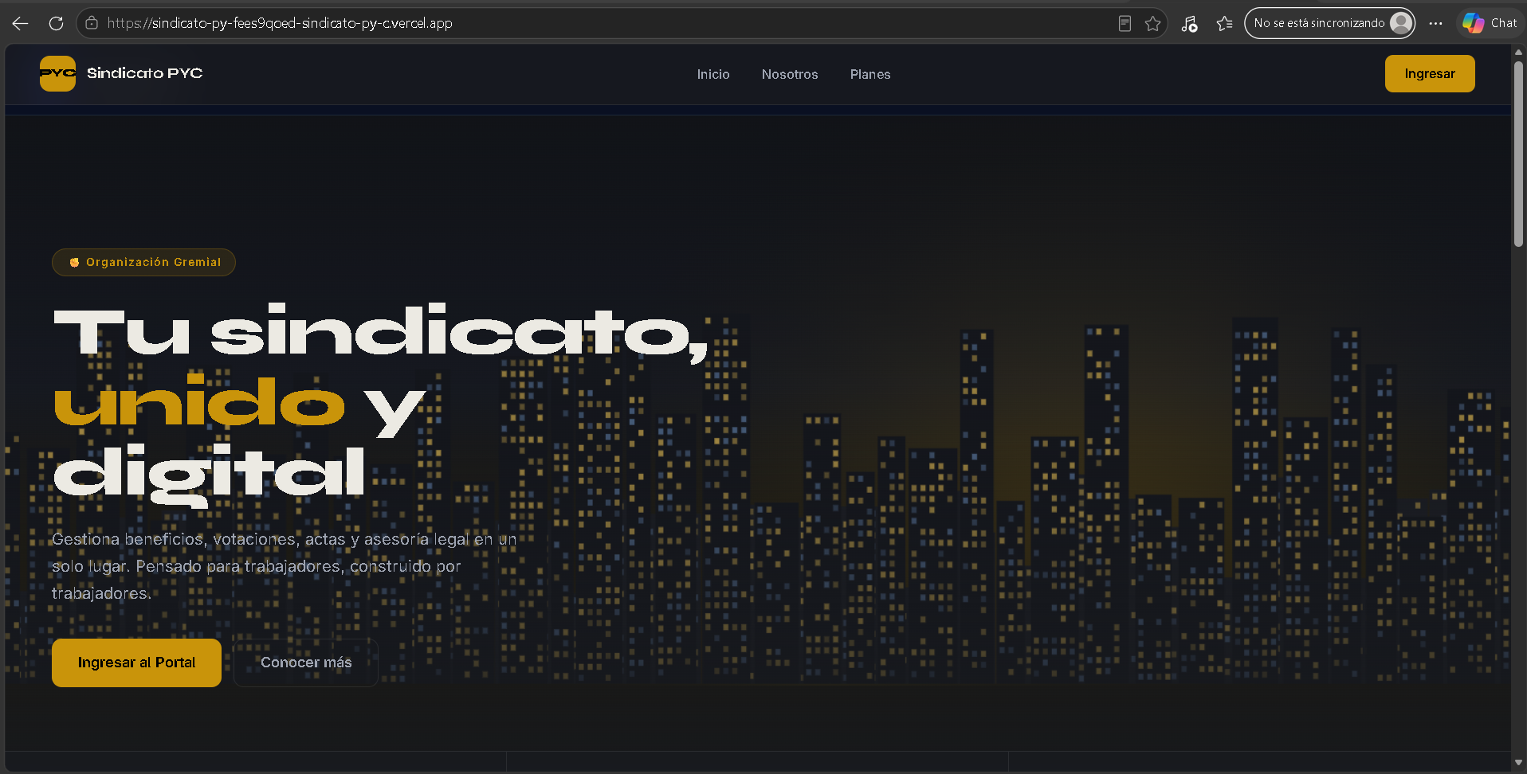  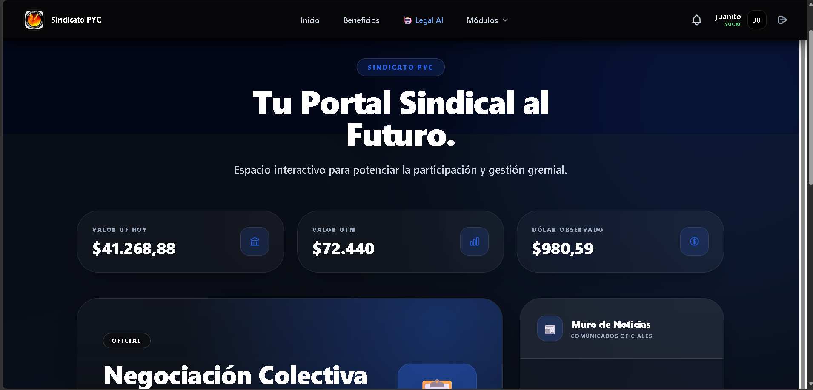  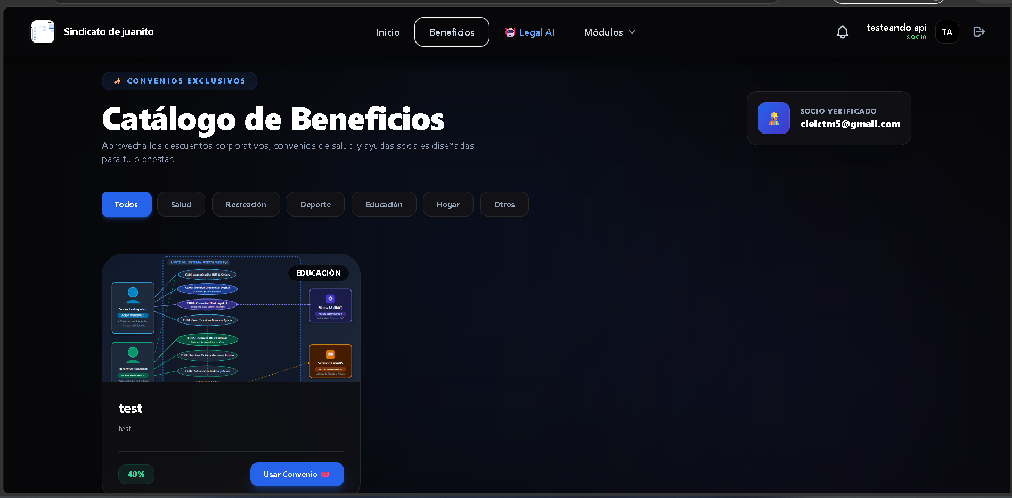    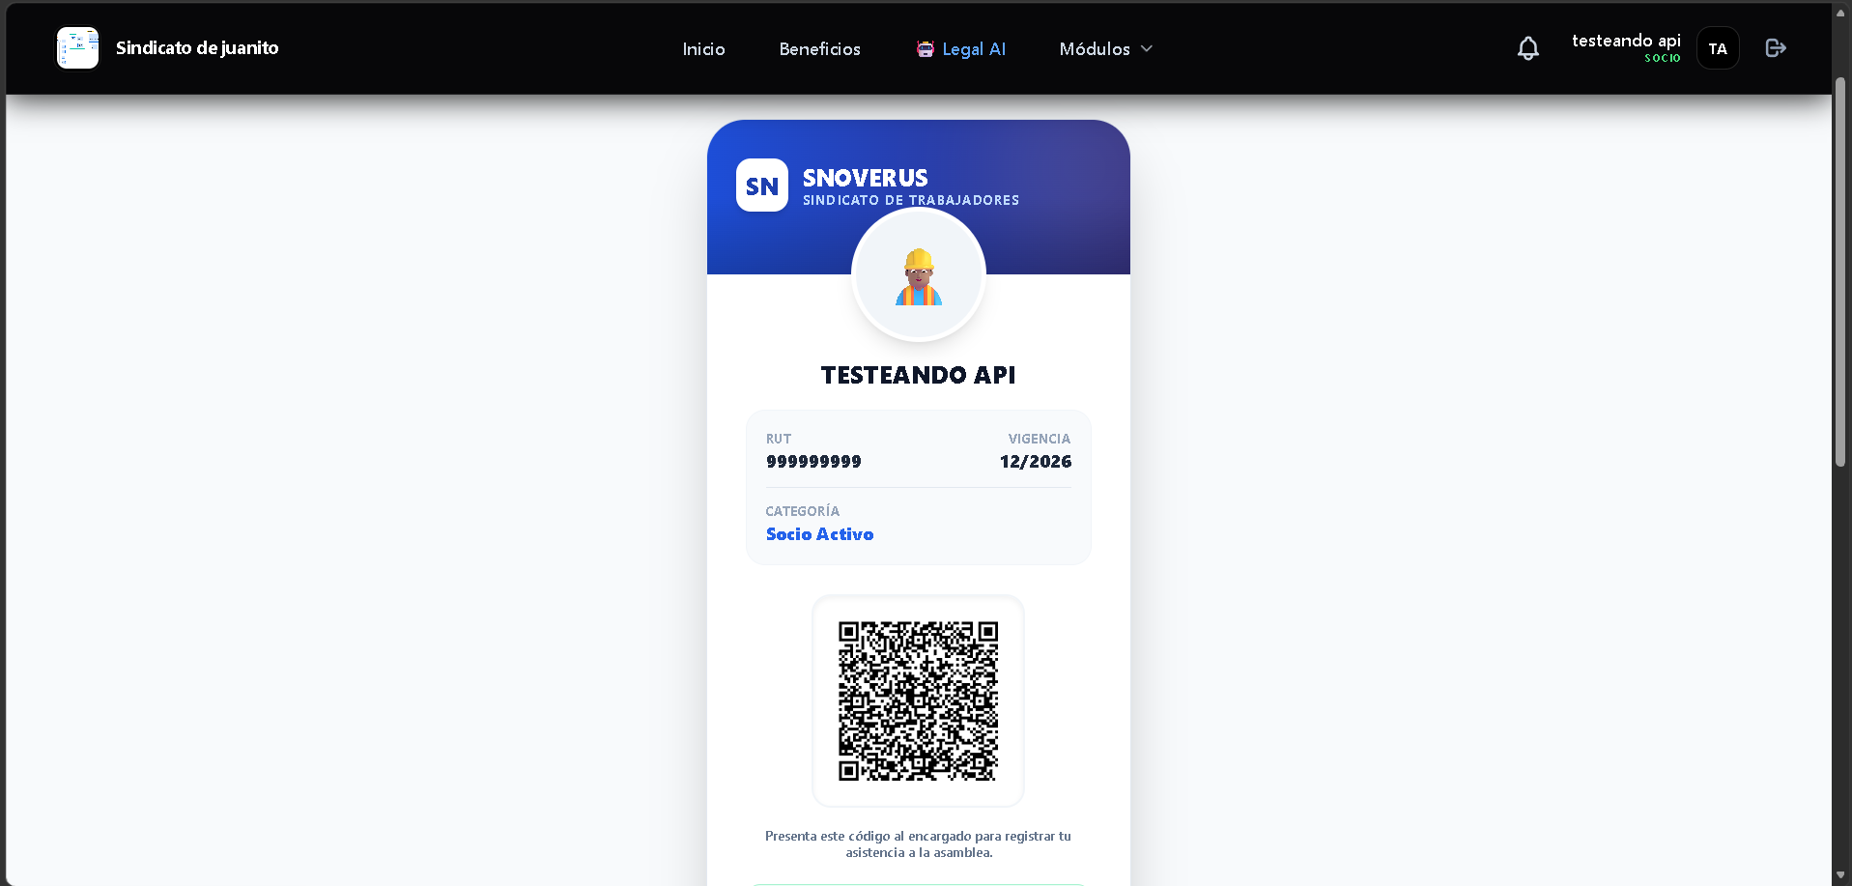  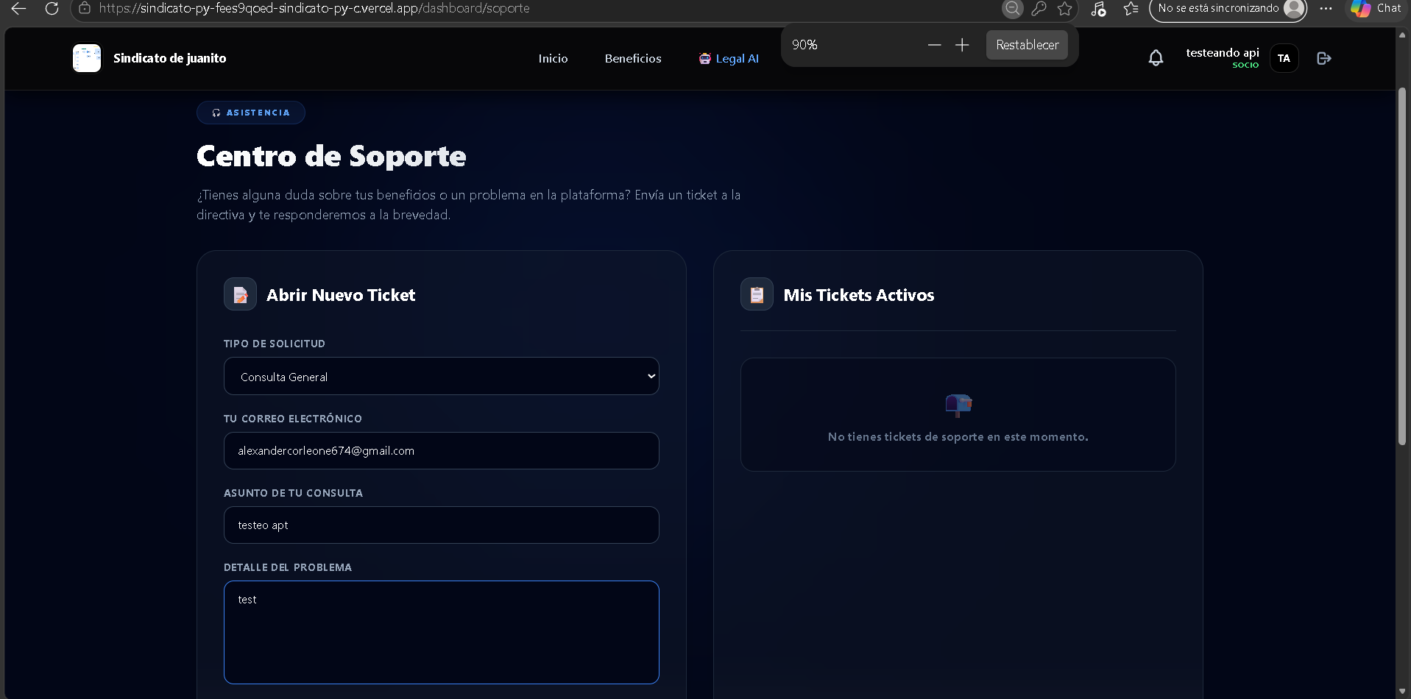  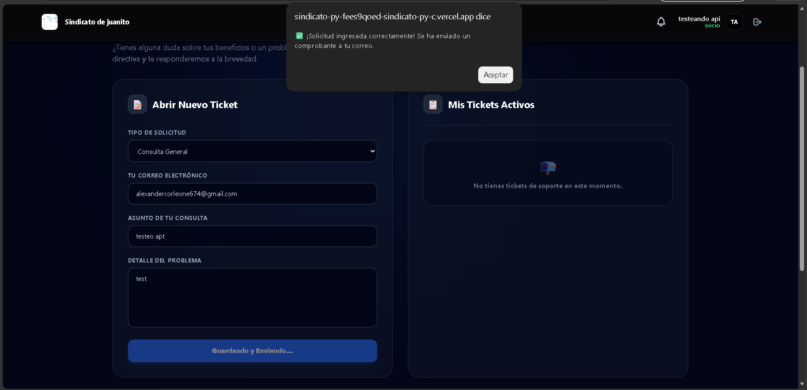  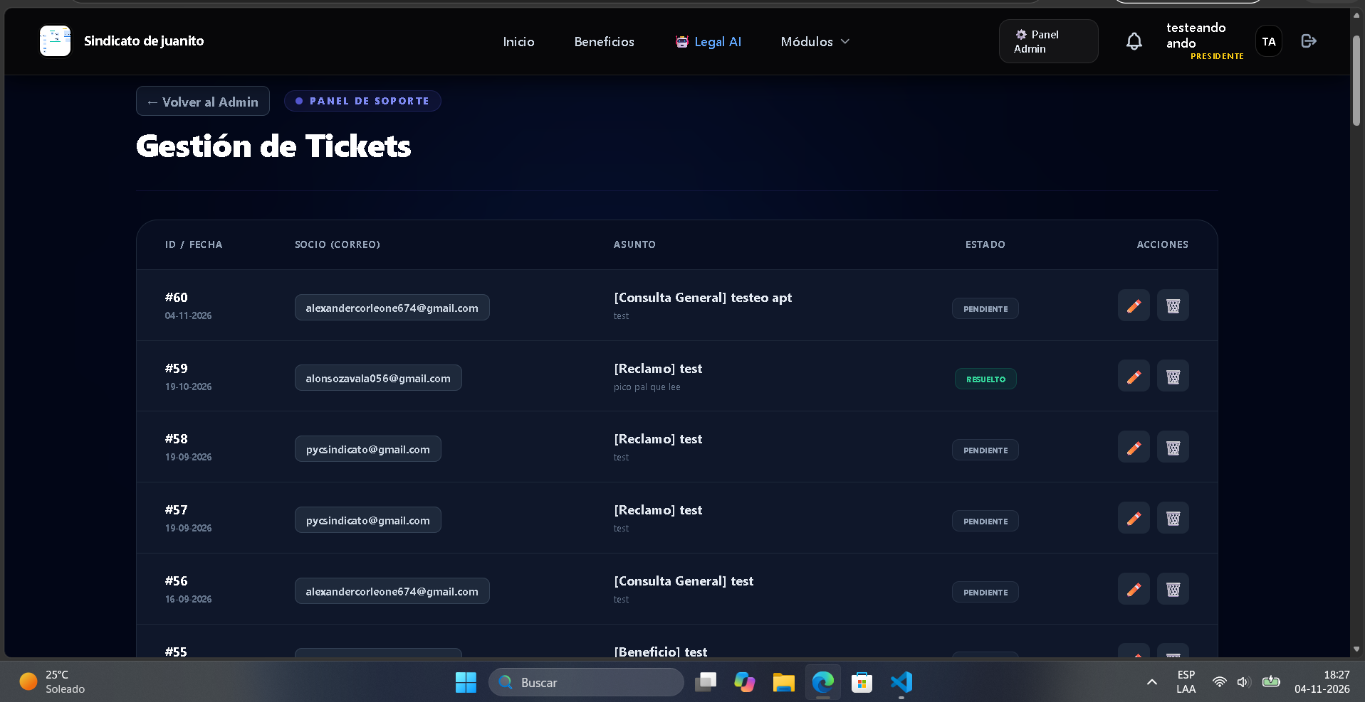  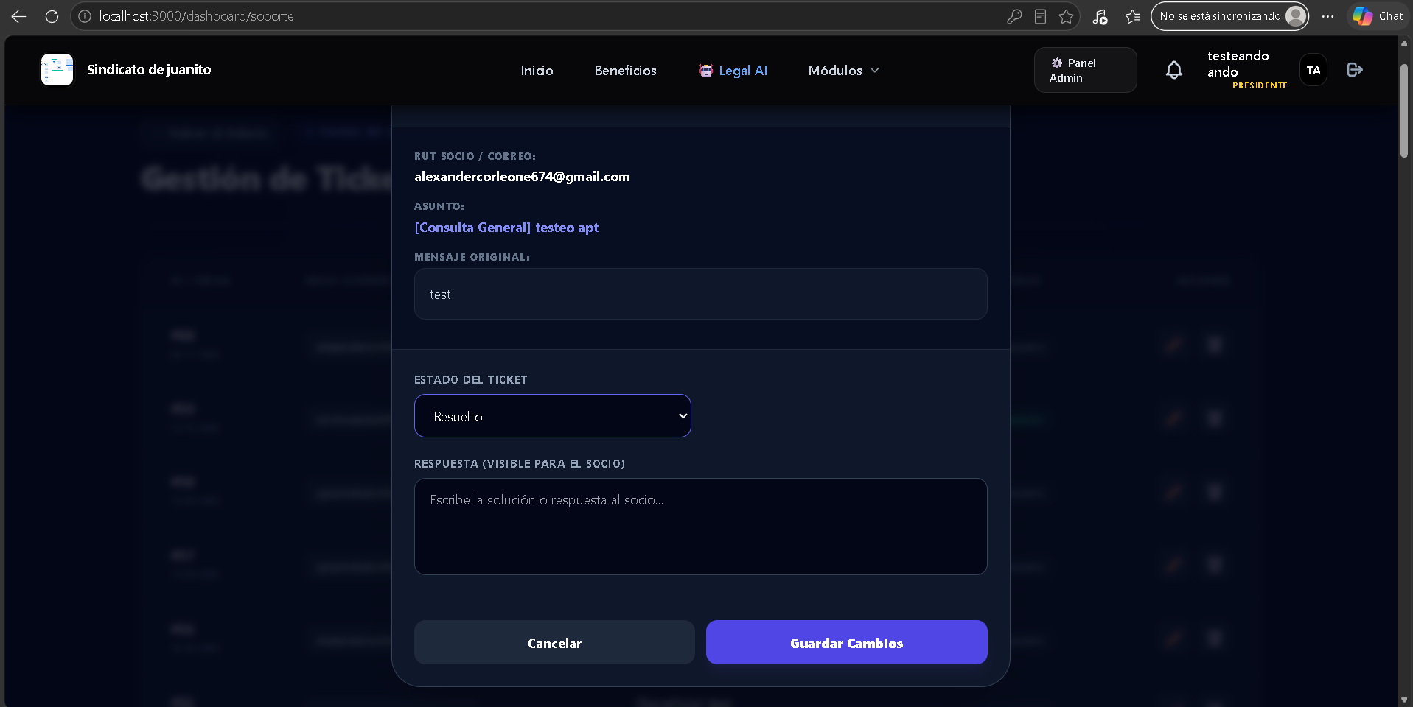  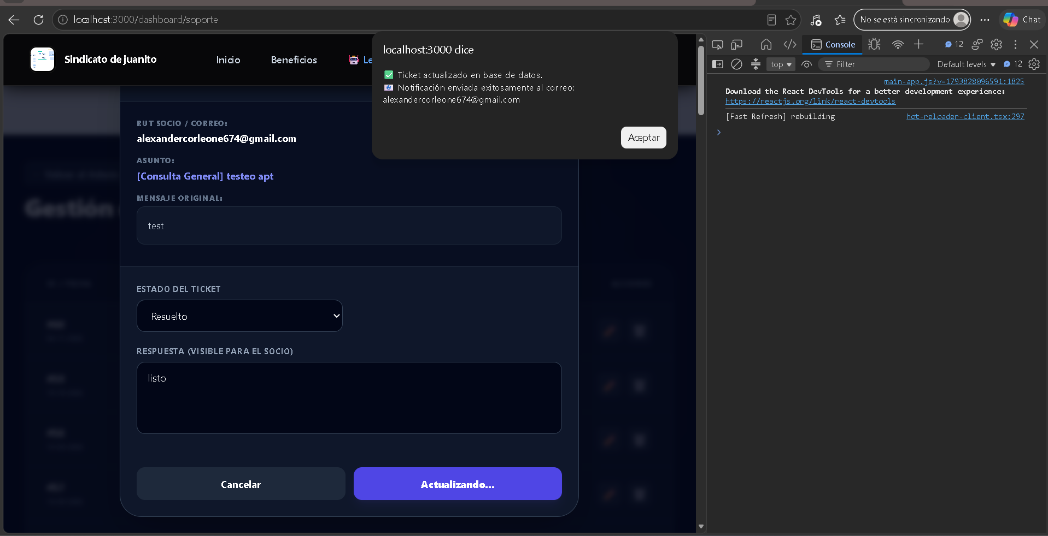  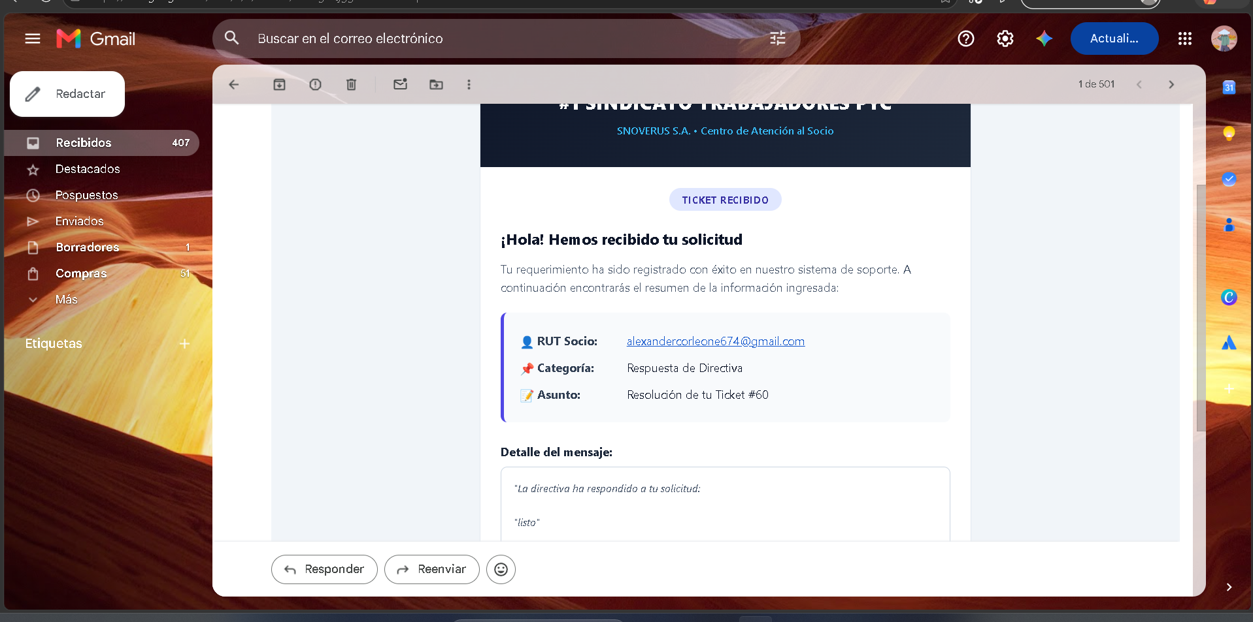  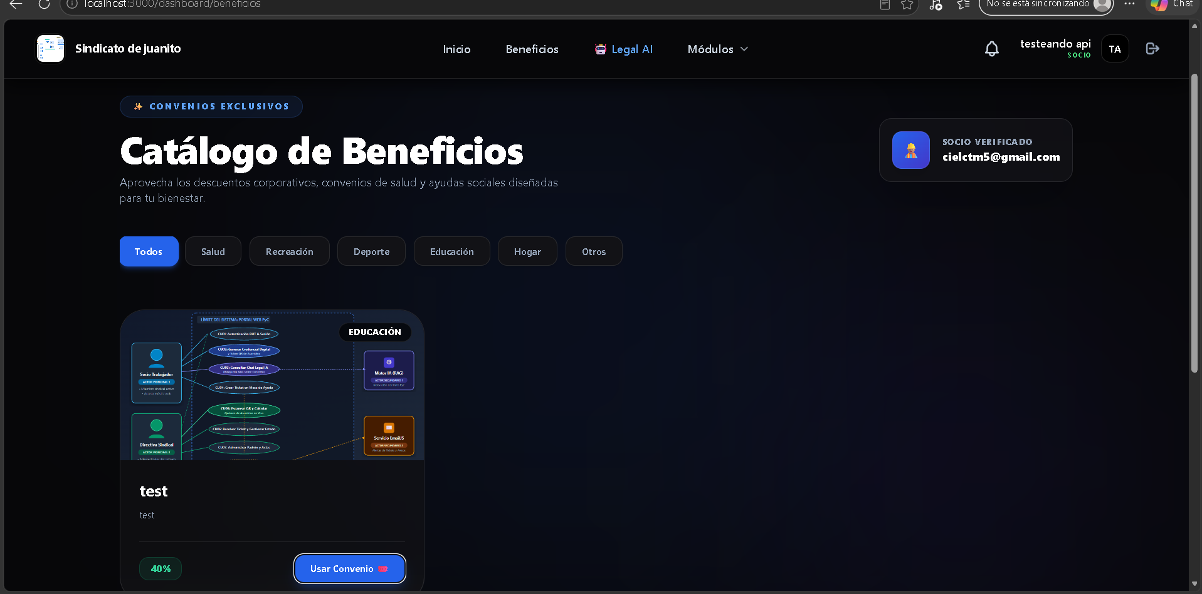  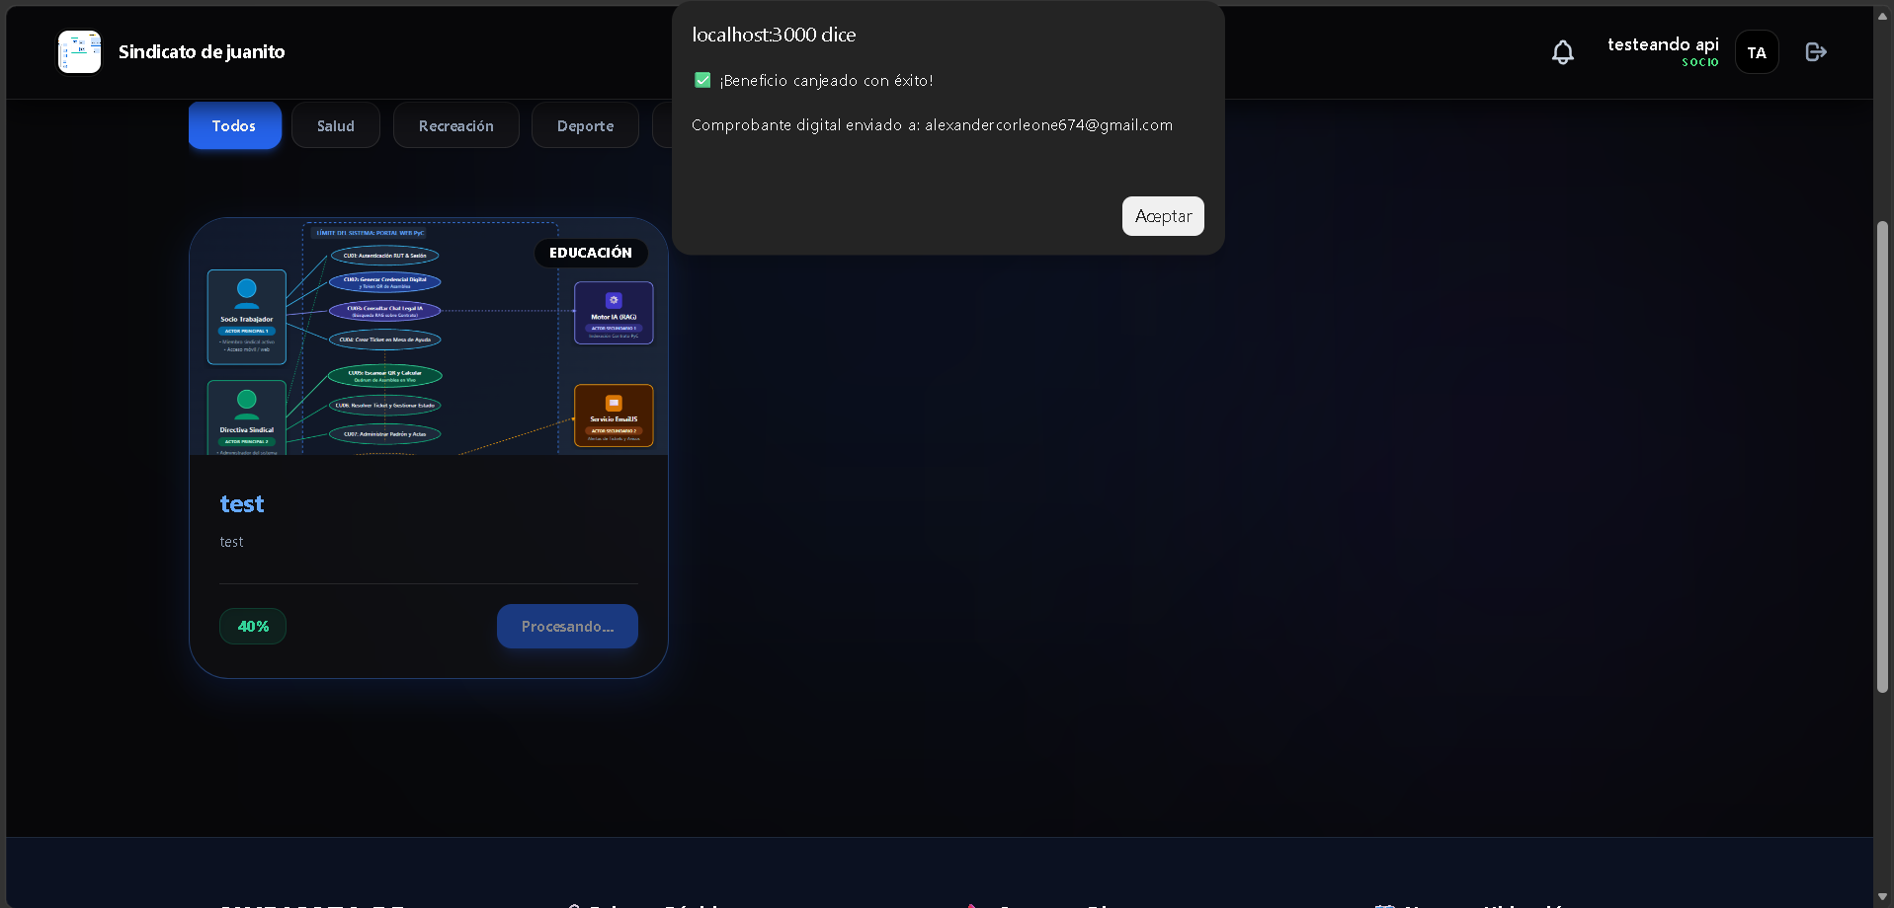    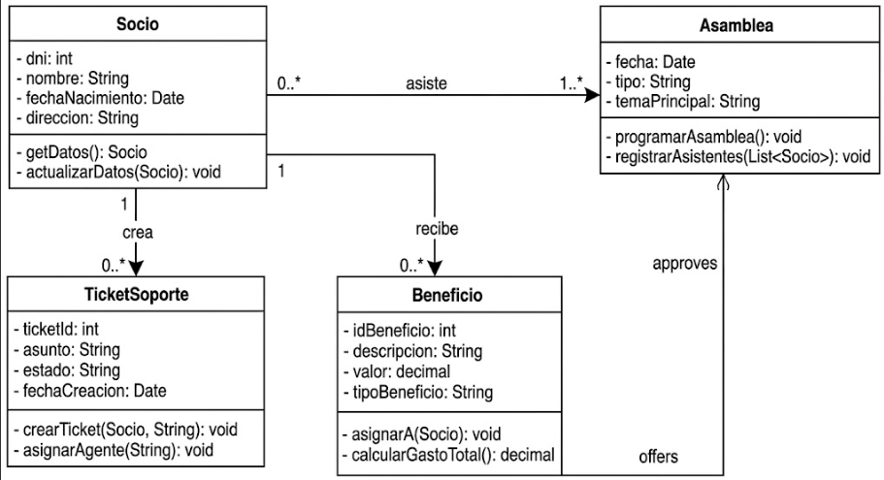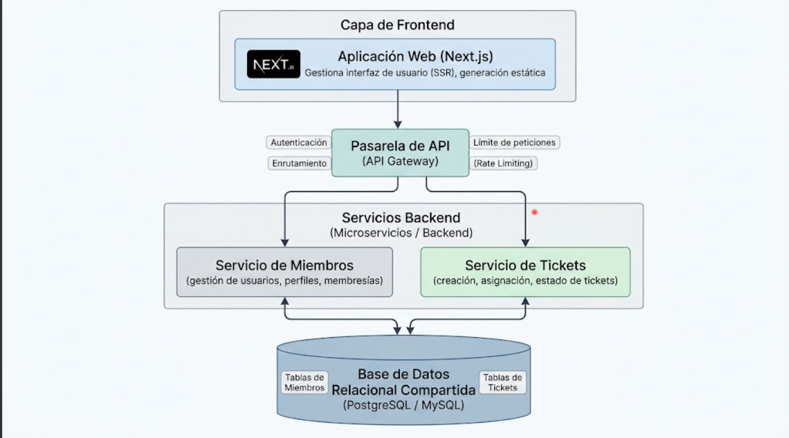
6. Intereses y proyecciones profesionales | Reflexión sobre el aporte: El Proyecto APT consolidó conocimientos avanzados en arquitectura de software full-stack, seguridad de datos y gestión de proyectos bajo presión, alineándose completamente con los intereses profesionales en ingeniería de software y desarrollo web avanzado.  Proyecciones laborales: A partir de este proyecto, surge el interés de profundizar en el área de ingeniería de datos, ciberseguridad aplicada a bases de datos en la nube y optimización de arquitectura de microservicios o aplicaciones web empresariales.

